עבודה בתכנון מערכות
התמחות הגנת הסייבר
War Of Tanks!
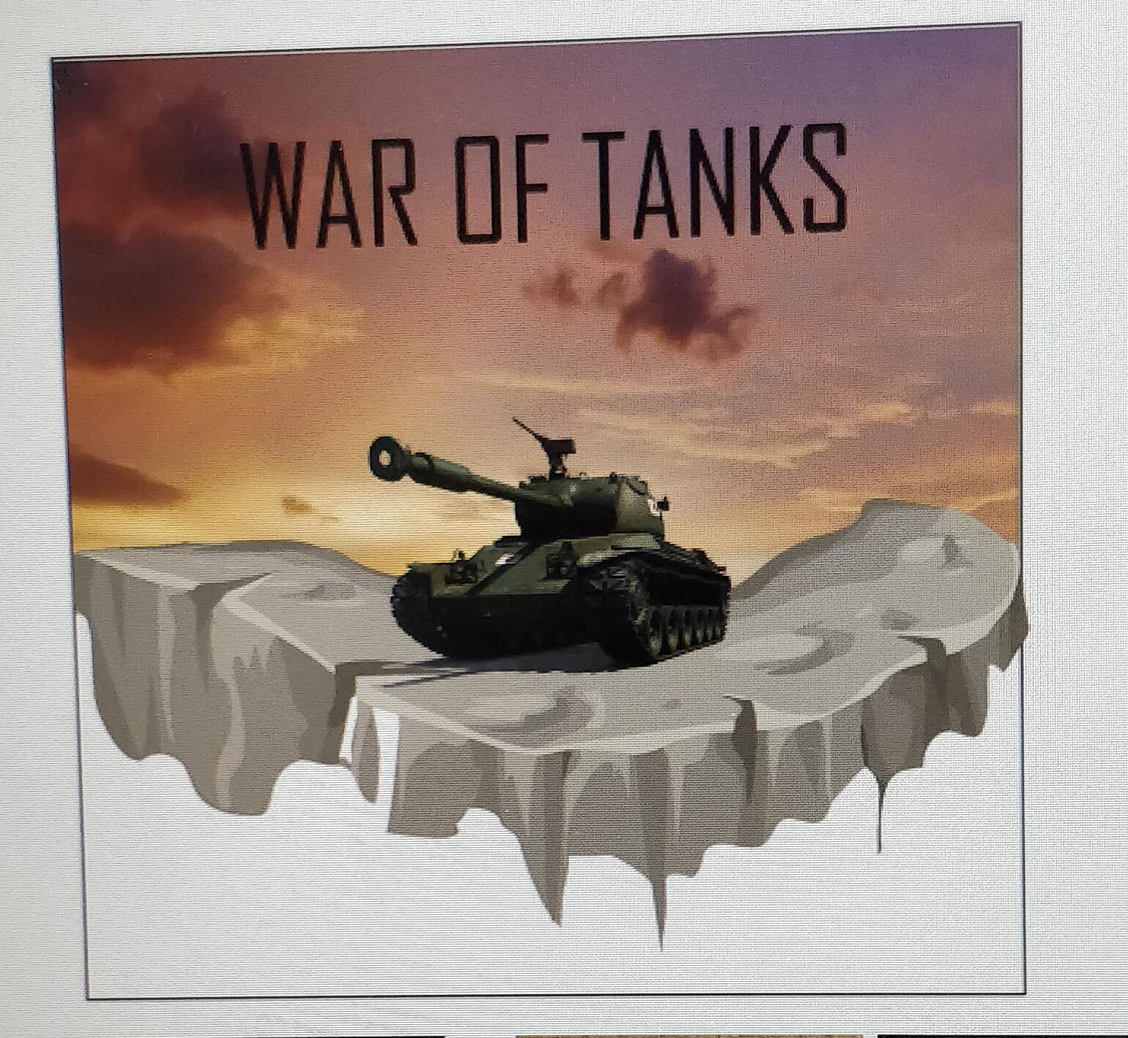
משחק אקשן מקוון מרובה משתמשים

